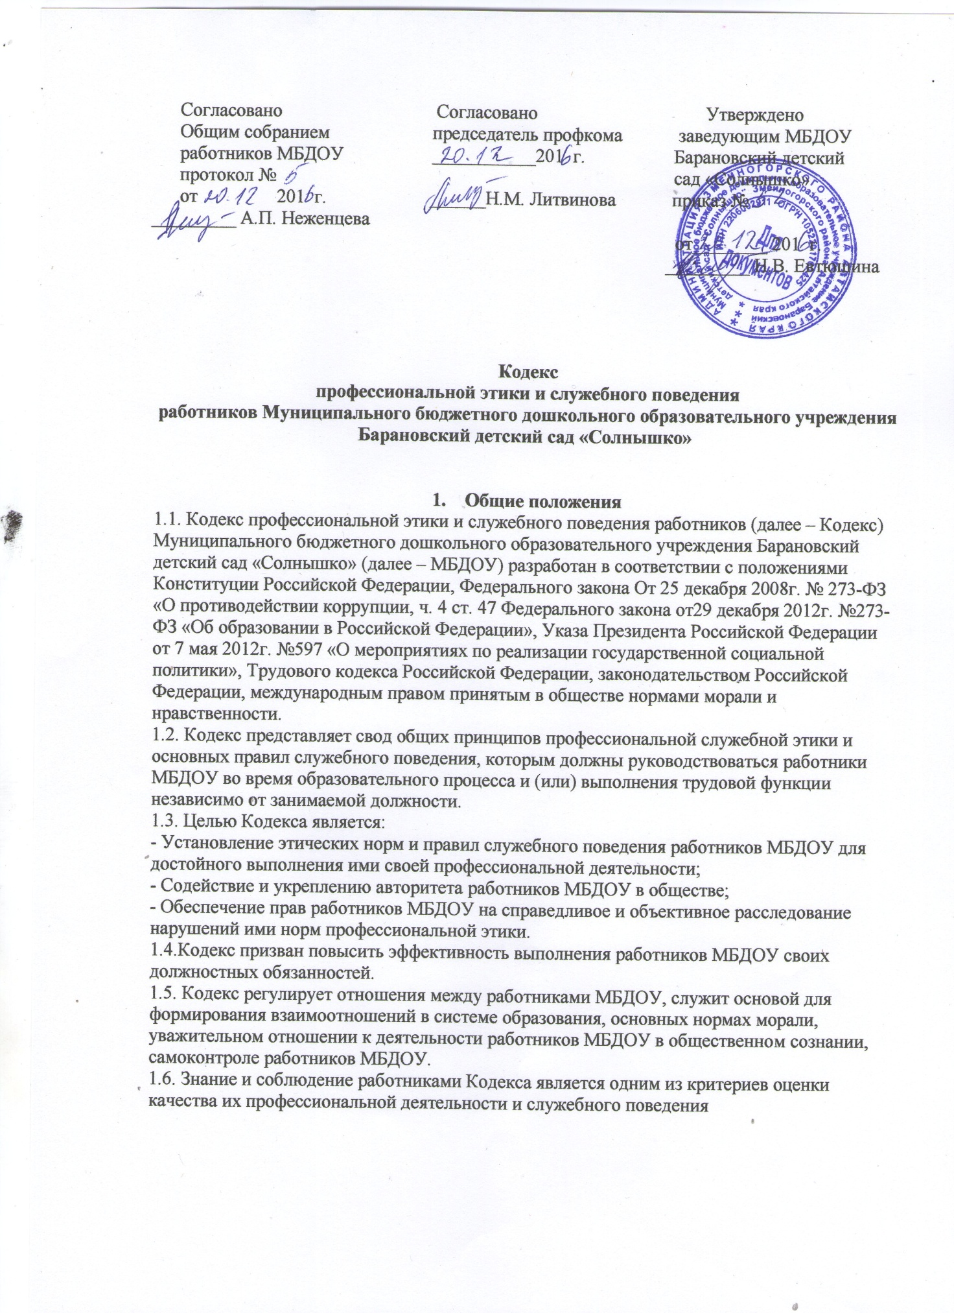1.7. Изменения и дополнения в настоящий Кодекс вносятся Общим собранием работников МБДОУ, принимаются с учетом мнения профессионального союза работников МБДОУ

и утверждаются приказом заведующего МБДОУ.

1.8. Срок действия настоящего Кодекса не ограничен. Кодекс действует до принятия нового.

1.9. Копии настоящего Кодекса размещаются на официальном сайте МБДОУ в сети Интернет (<http://dssolnsme.edu.22info>) и информационном стенде МБДОУ.

# II. Основные принципы и правила служебного поведения

# работников МБДОУ при выполнении ими трудовых обязанностей

2.1.Работники МБДОУ, при выполнении ими трудовых обязанностей сознавая ответственность перед государством, обществом и гражданами, призваны соблюдать следующие принципы и правила служебного поведения работников МБДОУ:

2.1.1. Работники МБДОУ обязаны соблюдать [Конституцию](garantF1://10003000.0) Российской Федерации, законодательство Российской Федерации и иные нормативные, правовые акты Российской Федерации;

2.1.2.Работники МБДОУ в своей деятельности не должны допускать нарушение законов и иных нормативных правовых актов, исходя из политической, экономической целесообразности либо по иным мотивам;

2.1.3.Работники МБДОУ обязаны противодействовать проявлениям коррупции и предпринимать меры по ее профилактике в порядке, установленном [законодательством](garantF1://12064203.0) Российской Федерации;

2.1.4. Исполнять должностные обязанности добросовестно и на высоком профессиональном уровне в целях обеспечения эффективной работы МБДОУ;

2.1.5. Исходить из того, что признание, соблюдение и защита прав и свобод человека и гражданина определяют основной смысл и содержание деятельности МБДОУ;

2.1.6. Осуществлять свою деятельность в пределах полномочий;

2.1.7. Соблюдать правовые, нравственные и этические нормы, служебную субординацию, дорожить своей репутацией и добрым именем МБДОУ, подавать своим поведением положительный пример всем участникам образовательных отношений;

2.1.8. Исключать действия, связанные с влиянием каких-либо личных, имущественных (финансовых) и иных интересов, препятствующих добросовестному исполнению ими должностных обязанностей;

2.1.9. Уведомлять администрацию МБДОУ, органы прокуратуры или другие государственные органы либо органы местного самоуправления обо всех случаях обращения к работнику МБДОУ каких-либо лиц в целях склонения к совершению коррупционных правонарушений;

2.1.10. Во взаимоотношениях с коллегами быть честными, справедливыми, порядочными, с уважением относиться к их знаниям и опыту, при необходимости оказывать профессиональную помощь и поддержку;

2.1.11. Соблюдать беспристрастность, исключающую возможность влияния на их служебную деятельность решений политических партий и общественных объединений;

2.1.12. Соблюдать нормы служебной, профессиональной этики и правила делового поведения;

2.1.13. Проявлять корректность и внимательность в обращении с воспитанниками, их родителями (законными представителями) и коллегами;

2.1.14. Проявлять терпимость и уважение к обычаям и традициям народов России и других государств, учитывать культурные и иные особенности различных этнических, социальных групп и концессий, способствовать межнациональному и межконфессиональному согласию;

2.1.15. Воздерживаться от поведения, которое могло бы вызвать сомнение в добросовестном исполнении работником МБДОУ должностных обязанностей, а также избегать конфликтных ситуаций, способных нанести ущерб его репутации или авторитету МБДОУ;

2.1.16. Принимать предусмотренные законодательством Российской Федерации меры по недопущению возникновения конфликта интересов и урегулированию возникших случаев конфликта интересов;

2.1.17. Не использовать служебное положение для оказания влияния на деятельность органов местного самоуправления, организаций, должностных лиц, работников МБДОУ и граждан при решении вопросов личного характера;

2.1.18. Воздерживаться от публичных высказываний, суждений и оценок в отношении деятельности МБДОУ, его руководителя, если это не входит в должностные обязанности работника МБДОУ;

2.1.19. Хранить в тайне сведения, составляющие служебную или коммерческую тайну, не распространять самим и препятствовать распространению информации, слухов, формирующих негативный имидж МБДОУ;

2.1.20. Уважительно относиться к деятельности представителей средств массовой информации по информированию общества о работе МБДОУ, а также оказывать содействие в получении достоверной информации в установленном порядке;

2.1.21. Высказывать критику в адрес коллег аргументировано, конструктивно, без использования оскорбительных слов или интонаций, не допускать негативных высказываний о своих коллегах и их работе в присутствии воспитанников и их родителей (законных представителей);

2.1.22. Постоянно стремиться к обеспечению как можно более эффективного распоряжения ресурсами, находящимися в сфере его ответственности.

2.2. Руководитель МБДОУ обязан представлять сведения о доходах, об имуществе и обязательствах имущественного характера в соответствии с законодательством Российской Федерации.

2.3. Работнику МБДОУ запрещается получать в связи с исполнением им должностных обязанностей вознаграждения от физических и юридических лиц (подарки, денежное вознаграждение, ссуды, услуги материального характера, плату за развлечения, отдых, за пользование транспортом и иные вознаграждения). Подарки, полученные работником МБДОУ в связи с протокольными мероприятиями, со служебными командировками и с другими официальными мероприятиями, признаются соответственно МБДОУ и передаются работником по акту в учреждение, в котором он замещает должность, за исключением случаев, установленных [законодательством](garantF1://10064072.5753) Российской Федерации.

2.4. Работник МБДОУ, наделенный организационно-распорядительными полномочиями по отношению к другим сотрудникам, должен быть для них образцом профессионализма, безупречной репутации, способствовать формированию в МБДОУ благоприятного для эффективной работы морально-психологического климата.

2.5. Работник МБДОУ, наделенный организационно-распорядительными полномочиями по отношению к другим работникам, призван:

а) принимать меры по предотвращению и урегулированию конфликта интересов;

б) принимать меры по предупреждению коррупции;

в) не допускать случаев принуждения работника МБДОУ к участию в деятельности политических партий и общественных объединений.

2.6. В служебном поведении работник МБДОУ воздерживается от:

2.6.1.Любого вида высказываний и действий дискриминационного характера по признакам пола, возраста, расы, национальности, языка, гражданства, социального, имущественного или семейного положения, политических или религиозных предпочтений;

2.6.2. Грубости, проявлений пренебрежительного тона, заносчивости, предвзятых замечаний, предъявления неправомерных, незаслуженных обвинений к воспитанникам, родителям (законным представителям) и работникам МБДОУ;

2.6.3. Угроз, оскорбительных выражений или реплик, действий, препятствующих нормальному общению или провоцирующих противоправное поведение;

2.7. При выполнении трудовых обязанностей работнику МБДОУ категорически запрещается:

2.7.1. Применять по отношению к воспитанникам меры физического или психологического насилия над личностью.

2.7.2. Курить на территории МБДОУ;

2.8. Работники МБДОУ призваны способствовать своим служебным поведением установлению в коллективе деловых взаимоотношений и конструктивного сотрудничества друг с другом.

# 3. Требования к внешнему виду работников МБДОУ

3.1. Внешний вид работника МБДОУ при исполнении им должностных обязанностей должен способствовать уважительному отношению граждан к работникам МБДОУ, соответствовать общепринятому деловому стилю, который отличают официальность, сдержанность, традиционность, аккуратность.

3.2. Одежда работника МБДОУ должна быть чистой, свежей, выглаженной. Недопустимо ношение в рабочее время следующей одежды:

* спортивная (кроме инструктора по физической культуре);
* для активного отдыха (шорты, легинсы, толстовки, майки и футболки с символикой) и пляжная;
* прозрачные платья, юбки и блузки;
* глубоко декольтированные платья и блузки, открывающие часть живота или спины;
* юбки и платья, имеющие слишком короткую длину;
* резиновые шлепанцы, домашние тапочки, туфли на каблуке выше 5 см.

3.3. Обувь предпочтительнее закрытая с фиксированной пяткой, гармонирующая с одеждой. Обувь должна быть чистой в течение рабочего дня.

3.4. Прическа, макияж и маникюр должны производить впечатление аккуратного и ухоженного человека. Длинные волосы (ниже плеч) должны быть заколоты, заплетены или уложены в прическу. Макияж и маникюр должны быть нейтральных тонов.

3.5. Украшений должно быть минимальное количество, они не должны быть яркими и броскими.

3.6.Работники пищеблока на рабочем месте должны находиться в специальной одежде (халат, колпак или косынка).

3.7. Работникам пищеблока запрещается во время работы носить кольца, серьги. Ногти должны быть аккуратно и коротко подстрижены без покрытия лаком.

# IV. Ответственность за нарушение положений Кодекса

4.1. Нарушение работником МБДОУ положений Кодекса подлежит моральному осуждению на заседании комиссии по соблюдению требований к служебному поведению работников МБДОУ, действующей на основании Положения о комиссии по соблюдению требований к служебному поведению работников МБДОУ, а в случаях, предусмотренных федеральными законами, нарушение положений Кодекса влечет применение к работнику МБДОУ мер дисциплинарной ответственности.

4.2. Соблюдение работником МБДОУ положений Кодекса учитывается при проведении аттестаций, формировании кадрового резерва для выдвижения на вышестоящие должности, при наложении [дисциплинарных взысканий](garantF1://12025268.192) в случае совершения работниками, выполняющими должностные обязанности, аморального поступка, несовместимого с продолжением данной работы, а также при поощрении работников, добросовестно исполняющих трудовые обязанности.